Resolución del Pleno del Instituto de Transparencia, Acceso a la Información Pública y Protección de Datos Personales del Estado de México y Municipios, con domicilio en Metepec, Estado de México, de fecha diez de febrero del dos mil veintidós.
Visto el expediente relativo al recurso de revisión 05829/INFOEM/IP/RR/2021; interpuesto por un particular que no proporcionó nombre o seudónimo, en lo sucesivo se le denominara el RECURRENTE, en contra de la respuesta a su solicitud de información con número de folio 00564/TEOLOYU/IP/2021, por parte del Ayuntamiento de Teoloyucan, en lo sucesivo el SUJETO OBLIGADO; se procede a dictar la presente resolución, con base en los siguientes:
- A N T E C E D E N T E S:
1. Solicitud de acceso a la información. Con fecha ocho de noviembre de dos mil veintiuno, la parte recurrente formuló solicitud de acceso a información pública al Sujeto Obligado a través del Sistema de Acceso a la Información Mexiquense, en adelante SAIMEX, requiriéndole lo siguiente:
“solicito la lista de recursos federales resividos al municipio o ayuntamiento en el 2021” (Sic)

Modalidad elegida para la entrega de la información: a través del SAIMEX.
2. Respuesta. Con fecha dieciocho de noviembre de dos mil veintiuno, el SUJETO OBLIGADO envió su respuesta a la solicitud de acceso a la información a través del SAIMEX, la cual versa como sigue:
“En respuesta a la solicitud recibida, nos permitimos hacer de su conocimiento que con fundamento en el artículo 53, Fracciones: II, V y VI de la Ley de Transparencia y Acceso a la Información Pública del Estado de México y Municipios, le contestamos que:
Estando en tiempo y forma para dar debida contestación, esto con fundamento en el artículo 163 de la LEY DE TRANSPARENCIA Y ACCESO A LA INFORMACIÓN PÚBLICA DEL ESTADO DE MÉXICO Y MUNICIPIOS y de acuerdo con su solicitud se informa lo siguiente: Se remite el oficio TESO/OI/281/11/2021, suscrito por la Lic. Blanca Estela Mendoza Choreño, Tesorera municipal atendiendo a la solicitud de información. Con fundamento en la LEY DE TRANSPARENCIA Y ACCESO A LA INFORMACIÓN PÚBLICA DEL ESTADO DE MÉXICO Y MUNICIPIOS en su Artículo 12. Quienes generen, recopilen, administren, manejen, procesen, archiven o conserven información pública serán responsables de la misma en los términos de las disposiciones jurídicas aplicables. Los sujetos obligados sólo proporcionarán la información pública que se les requiera y que obre en sus archivos y en el estado en que ésta se encuentre. La obligación de proporcionar información no comprende el procesamiento de la misma, ni el presentarla conforme al interés del solicitante; no estarán obligados a generarla, resumirla, efectuar cálculos o practicar investigaciones.
ATENTAMENTE
c. Brenda Anaya Beltran” (Sic)

Adjuntando a su respuesta los archivos electrónicos: “Teso 554.pdf” y “OFICIOS DE RESPUESTA 564.pdf”, los cuales serán detallados y analizados más adelante en el apartado correspondiente.
3. Interposición del recurso de revisión. Inconforme el solicitante con la respuesta del SUJETO OBLIGADO, interpuso el recurso de revisión a través del SAIMEX en fecha veintitrés de noviembre de dos mil veintiuno, a través del cual expresó lo siguiente:
a) Acto impugnado.
“respuesta” (Sic)
b) Motivos de inconformidad.
“las ligas que mandan nos lleva a una informacion que no esta completa” (Sic)
4. Turno. De conformidad con el artículo 185, fracción I de la Ley de Transparencia y Acceso a la Información Pública del Estado de México y Municipios vigente, el recurso de revisión número 05829/INFOEM/IP/RR/2021 fue turnado por el sistema electrónico del Instituto de Transparencia, Acceso a la Información Pública y Protección de Datos Personales del Estado de México y Municipios, a la Comisionada Ponente Guadalupe Ramírez Peña para su análisis, estudio, elaboración del proyecto y presentación ante el pleno de este Instituto.

5. Admisión del recurso de revisión: En fecha veintinueve de noviembre de dos mil veintiuno, la Comisionada ponente, admitió a trámite el recurso de revisión que ahora se resuelve, dando un plazo máximo de siete días hábiles para que las partes manifestaran lo que a su derecho resultara conveniente, ofrecieran pruebas, formularan alegatos y el SUJETO OBLIGADO presentara su informe justificado.
6. Manifestaciones: De las constancias que integran el expediente en que se actúa se advierte que el RECURRENTE fue omiso en ofrecer pruebas y alegatos, por su parte el SUJETO OBLIGADO fue omiso en rendir su Informe Justificado.
7. Cierre de instrucción. En fecha trece de diciembre del año dos mil veintiuno, la Comisionada ponente determinó el cierre de instrucción en términos de la fracción VI del artículo 185 de la Ley de Transparencia y Acceso a la Información Pública del Estado de México y Municipios.

7. Alcance a la Entrega de la Información del Recurso de Revisión, el Sujeto Obligado en fecha veintidós de diciembre del año dos mil veintiuno, remitió a través del SAIMEX, en alcance al Recurso de Revisión los archivos electrónicos siguientes:

1.- “respuesta 564.pdf”, el cual contiene la respuesta descrita en el antecedentes número dos de la presente resolución, en específico la respuesta del Tesorero Municipal del Ayuntamiento de Teoloyucan, a través del cual informó al Titular de la Unidad de Transparencia también del Ayuntamiento de Teoloyucan, que con el objeto de dar cumplimiento a la solicitud 00564/TEOLOYU/IP/2021, referente a:

“solicito lista de recursos federales resividos al municipio o ayuntamiento en el 2021”

Señalando que, de acuerdo a lo anterior, se encuentra para su consulta en el siguiente link:
https://www.teoloyucan.gob.mx/presupuestos/2021

2.- “ingresos 3.pdf”, el cual contiene el presupuesto de ingresos detallado del mes de enero al mes de diciembre del ejercicio fiscal 2021, correspondiente al formato PbRM-03a, del Ayuntamiento de Teoloyucan.

3.- “ingresos 2.pdf”, el cual contiene los resultados de ingresos de los años 2017, 2018, 2019 y 2020, del Ayuntamiento de Teoloyucan.

4.- “ingresos 4.pdf”, el cual contiene las proyecciones de ingresos de los años 2021, 2022, 2023 y 2024, del Ayuntamiento de Teoloyucan.

5.- “ingresos 1.pdf”, el cual contiene la caratula de presupuesto de ingresos, basado en resultados del ejercicio fiscal 2021, en específico el formato PbRM-03b, del Ayuntamiento de Teoloyucan.

8. Ampliación del plazo para emitir resolución. En fecha veintiséis de enero del dos mil veintidós, este Instituto con fundamento en el artículo 181, párrafo tercero, de la Ley de Transparencia y Acceso a la Información Pública del Estado de México y Municipios, determinó mediante el acuerdo respectivo, ampliar por quince días hábiles adicionales el plazo para emitir la presente resolución a fin de realizar un mejor estudio del asunto.
- C O N S I D E R A N D O:
Primero. Competencia. El Instituto de Transparencia, Acceso a la Información Pública y Protección de Datos Personales del Estado de México y Municipios, es competente para conocer y resolver los presentes recursos de revisión interpuestos por la parte recurrente, conforme a lo dispuesto en los artículos 6, apartado A de la Constitución Política de los Estados Unidos Mexicanos; 5, párrafos trigésimo, trigésimo primero y trigésimo segundo, fracciones IV y V de la Constitución Política del Estado Libre y Soberano de México; 1, 2, fracción II; 13, 29, 36, fracciones I y II; 176, 178, 179, 181 párrafo tercero y 185 de la Ley Transparencia y Acceso a la Información Pública del Estado de México y Municipios; 9, fracciones I y XXIV y 11 del Reglamento Interior del Instituto de Transparencia, Acceso a la Información Pública y Protección de Datos Personales del Estado de México y Municipios.
Segundo. Oportunidad y Procedibilidad del Recurso de Revisión. De conformidad con los requisitos de Oportunidad y Procedibilidad que debe reunir el recurso de revisión interpuesto, previstos en los artículos 178 y 180 de la Ley de Transparencia y Acceso a la Información Pública del Estado de México y Municipios; en la especie se advierte que el presente medio de impugnación fue interpuesto dentro del plazo de quince días previsto en el primer artículo de referencia; toda vez que el SUJETO OBLIGADO emitió su respuesta a la solicitud planteada por el solicitante en fecha dieciocho de noviembre de año dos mil veintiuno y el RECURRENTE presentó su recurso de revisión el veintitrés de noviembre del mismo año, esto es al tercer día hábil siguiente de aquel en que tuvo conocimiento de la respuesta; sin contabilizar los días sábado y domingo por corresponder a días inhábiles, evidenciándose que la interposición del recurso se encuentra dentro de los márgenes temporales previstos en el citado precepto legal.
Además, por cuanto hace a la procedibilidad de los recursos de revisión, es de suma importancia señalar que la parte recurrente se identifica como "un particular que no proporciono nombre o seudónimo" como se advierte en el detalle de seguimiento del SAIMEX, no obstante lo anterior, no proporcionar el nombre no es motivo para archivar la solicitud de acceso a la información pública como concluida, conforme a lo previsto en el artículo 155, penúltimo párrafo de la Ley de Transparencia y Acceso a la Información Pública del Estado de México y Municipios que establece lo siguiente:

"Las solicitudes anónimas, con nombre incompleto o seudónimo serán procedentes para su trámite por parte del sujeto obligado ante quien se presente. No podrá requerirse información adicional con motivo del nombre proporcionado por el solicitante."

Robusteciendo lo anterior se encuentra lo dispuesto en el artículo 6, Apartado A, fracciones III de la Constitución Política de los Estados Unidos Mexicanos que establece:
(…)
"Artículo 6.- La manifestación de las ideas no será objeto de ninguna inquisición judicial o administrativa, sino en el caso de que ataque a la moral, la vida privada o los derechos de terceros, provoque algún delito, o perturbe el orden público; el derecho de réplica será ejercido en los términos dispuestos por la ley. El derecho a la información será garantizado por el Estado.
Para efectos de lo dispuesto en el presente artículo se observará lo siguiente:

A. Para el ejercicio del derecho de acceso a la información, la Federación, los Estados y el Distrito Federal, en el ámbito de sus respectivas competencias, se regirán por los siguientes principios y bases:

III. Toda persona, sin necesidad de acreditar interés alguno o justificar su utilización, tendrá acceso gratuito a la información pública, a sus datos personales o a la rectificación de éstos.

Así como el artículo 5 fracción III, párrafo vigésimo segundo, vigésimo tercero y vigésimo cuarto, de la Constitución Política del Estado Libre y Soberano de México, que determina lo siguiente:

"Artículo 5.- En el Estado de México todas las personas gozarán de los derechos humanos reconocidos en la Constitución Política de los Estados Unidos Mexicanos, en los tratados internacionales en los que el Estado mexicano sea parte, en esta Constitución y en las leyes que de ésta emanen, por lo que gozarán de las garantías para su protección, las cuales no podrán restringirse ni suspenderse salvo en los casos y bajo las condiciones que la Constitución Política de los Estados Unidos Mexicanos establece”.(Sic)
(...)
Toda persona en el Estado de México, tiene derecho al libre acceso a la información plural y oportuna, así como a buscar recibir y difundir información e ideas de toda índole por cualquier medio de expresión.
(...)
El derecho a la información será garantizado por el Estado. La ley establecerá las previsiones que permitan asegurar la protección, el respeto y la difusión de este derecho.
Para garantizar el ejercicio del derecho de transparencia, acceso a la información pública y protección de datos personales, los poderes públicos y los organismos autónomos, transparentarán sus acciones, en términos de las disposiciones aplicables, la información será oportuna, clara, veraz y de fácil acceso. Este derecho se regirá por los principios y bases siguientes:
III. Toda persona, sin necesidad de acreditar interés alguno o justificar su utilización, tendrá acceso gratuito a la información pública, a sus datos personales o a la rectificación de éstos;
(...)
VIII. El Estado contará con un organismo autónomo, especializado, imparcial, colegiado, con personalidad jurídica y patrimonio propio, con plena autonomía técnica y de gestión, con capacidad para decidir sobre el ejercicio de su presupuesto y determinar su organización interna, responsable de garantizar el cumplimiento del derecho de transparencia, acceso a la información pública y a la protección de datos personales en posesión de los sujetos obligados en los términos que establezca la ley.” (...)

Por otra parte, del contenido del artículo 1 de la Constitución Política de los Estados
Unidos mexicanos, se destaca lo siguiente:

"Artículo 1. En los Estados Unidos Mexicanos todas las personas gozarán de los derechos humanos reconocidos en esta Constitución y en los tratados internacionales de los que el Estado Mexicano sea parte, así como de las garantías para su protección, cuyo ejercicio no podrá restringirse ni suspenderse, salvo en los casos y bajo las condiciones que esta Constitución establece.
Las normas relativas a los derechos humanos se interpretarán de conformidad con esta Constitución y con los tratados internacionales de la materia favoreciendo en todo tiempo a las personas la protección más amplia.
Todas las autoridades, en el ámbito de sus competencias, tienen la obligación de promover, respetar, proteger y garantizar los derechos humanos de conformidad con los principios de universalidad, interdependencia, indivisibilidad y progresividad. En consecuencia, el Estado deberá prevenir, investigar, sancionar y reparar las violaciones a los derechos humanos, en los términos que establezca la ley."

Esto es, que el derecho humano de acceso a la información pública, se aprecia que toda persona, sin necesidad de acreditar interés alguno o justificar su interposición, deberá tener acceso a la información pública, es decir, dicho derecho fundamental exime a quien lo ejerce, de acreditar su legitimación en la causa o su interés en el asunto, lo que permite la posibilidad de que, incluso, la solicitud de acceso a la información pueda ser anónima o no contener un nombre que identifique al solicitante o que permita tener certeza sobre su identidad.

Lo que se fortalece con el Criterio 6/2014 del entonces Instituto Federal de Acceso a la Información y Protección de Datos, ahora Instituto Nacional de Transparencia Acceso a la Información y Protección de Datos Personales, el cual se reproduce para una mayor referencia:

“Acceso a información gubernamental. No debe condicionarse a que el solicitante acredite su personalidad, demuestre interés alguno o justifique su utilización. De conformidad con lo dispuesto en los artículos 6o., apartado A, fracción III de la Constitución Política de los Estados Unidos Mexicanos, y 1º, 2º, 4º y 40 de la Ley Federal de Transparencia y Acceso a la Información Pública Gubernamental, la respuesta a una solicitud de acceso a información y entrega de la misma, no debe estar condicionada a que el particular acredite su personalidad, demuestre interés alguno o justifique su utilización, en virtud de que los sujetos obligados no deben requerir al solicitante mayores requisitos que los establecidos en la Ley. En este sentido, las dependencias y entidades, sólo deberán asegurarse de que, en su caso, se haya cubierto el pago de reproducción y envío de la información, mediante la exhibición del recibo correspondiente.”(Sic)

En consecuencia, dado lo expuesto y fundado con anterioridad, se estima que el requisito relativo al nombre del recurrente no constituye un presupuesto indispensable de procedibilidad del Recurso de Revisión, en términos de los artículos 25 de la Convención Americana de Derechos Humanos, 1, párrafos segundo y tercero, 6 apartado A fracción III de la Constitución Política de los Estados Unidos Mexicanos y 5 párrafo vigésimo segundo de la Constitución Política del Estado Libre y Soberano de México, debido a que el acceso a la información pública es un derecho humano que no requiere legitimación en la causa, si no que únicamente basta con que se encuentre legitimado en el procedimiento de Recurso de Revisión, circunstancia que se acredita en las constancias electrónicas de los expedientes en revisión, de las que se desprende que la parte recurrente, es la misma que realizó la solicitud de acceso a la información pública que ahora se impugna.

Así también, por cuanto hace a la procedibilidad del recurso de revisión, una vez realizado el análisis del formato de interposición del mismo, se concluye la acreditación plena de los elementos formales precisados por el artículo 180 de la Ley de Transparencia y Acceso a la Información Pública del Estado de México y Municipios, en atención a que fue presentado mediante formato visible en el SAIMEX.

Ahora bien, resulta procedente la interposición del recurso, según lo aducido por el recurrente en sus razones o motivos de inconformidad, de acuerdo al artículo 179, fracción I de la Ley de Transparencia y Acceso a la Información Pública del Estado de México y Municipios; que a la letra dice:

“Artículo 179. El recurso de revisión es un medio de protección que la Ley otorga a los particulares, para hacer valer su derecho de acceso a la información pública, y procederá en contra de las siguientes causas:
…
V. La entrega de información incompleta;”
…(Sic)

Tercero. Análisis de las causales de sobreseimiento. Del análisis de la solicitud de información pública que motivó el recurso de revisión que ahora se resuelve, se advierte que el particular requirió al Ayuntamiento de Teoloyucan, lo siguiente:
- La lista de recursos federales recibidos al municipio o ayuntamiento en el 2021.
Posteriormente el SUJETO OBLIGADO emitió su respuesta a través de los archivos adjuntos siguientes:
“Teso 554.pdf”, el cual contiene la respuesta del Tesorero Municipal del Ayuntamiento de Teoloyucan, a través del cual informó al Titular de la Unidad de Transparencia también del Ayuntamiento de Teoloyucan, lo siguiente:
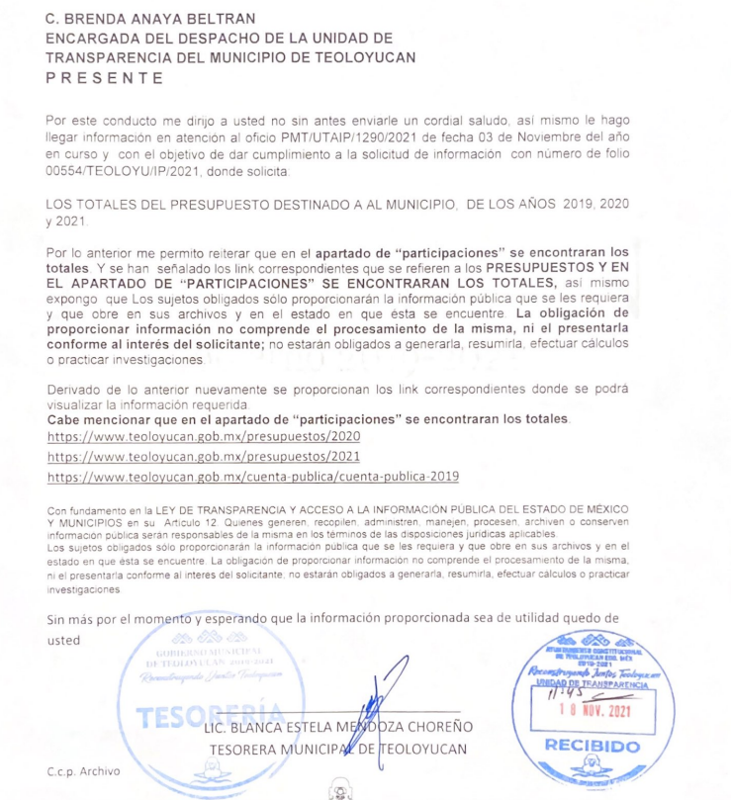

Derivado de dicha respuesta la solicitante se inconformó, en lo medular porque los links proporcionados llevan a una información que no está completa.

Ante la interposición del Recurso de Revisión el SUJETO OBLIGADO fue omiso en rendir su informe justificado; no obstante, el Ayuntamiento de Teoloyucan en fecha veintidós de diciembre del año dos mil veintiuno, remitió a través del SAIMEX, en alcance al Recurso de Revisión, diversos archivos electrónicos, dentro los que se destacan los siguientes:

-“ingresos 3.pdf”, el cual contiene el presupuesto de ingresos detallado del mes de enero al mes de diciembre del ejercicio fiscal 2021, correspondiente al formato PbRM-03a, del Ayuntamiento de Teoloyucan.

-“ingresos 1.pdf”, el cual contiene la caratula de presupuesto de ingresos, basado en resultados del ejercicio fiscal 2021, en específico el formato PbRM-03b, del Ayuntamiento de Teoloyucan.

Ahora bien, del análisis a los archivos descritos anteriormente, remitido en alcance al recurso de revisión del Sistema de Acceso a la Información Mexiquense (SAIMEX), modifica su deficiencia que incurrió el SUJETO OBLIGADO en su respuesta, colmando con ello el derecho de acceso a la información del particular; ya que, de la respuesta se advierte que el SUJETO OBLIGADO, incumplió con los requisitos y procedimientos del derecho de acceso a la información pública, en atención a que en la Ley de Transparencia y Acceso a la Información Pública del Estado de México y Municipios en su artículo 4, dice que toda la información generada, obtenida, adquirida, transformada, administrada o en posesión de los sujetos obligados es pública y accesible de manera permanente a cualquier persona, privilegiando el principio de máxima publicidad, como así lo establece dicha determinación, que a continuación se trascribe para un mejor entendimiento:
“Artículo 4. El derecho humano de acceso a la información pública es la prerrogativa de las personas para buscar, difundir, investigar, recabar, recibir y solicitar información pública, sin necesidad de acreditar personalidad ni interés jurídico.
Toda la información generada, obtenida, adquirida, transformada, administrada o en posesión de los sujetos obligados es pública y accesible de manera permanente a cualquier persona, en los términos y condiciones que se establezcan en los tratados internacionales de los que el Estado mexicano sea parte, en la Ley General, la presente Ley y demás disposiciones de la materia, privilegiando el principio de máxima publicidad de la información. Solo podrá ser clasificada excepcionalmente Ley de Transparencia y Acceso a la Información Pública del Estado de México y Municipios 29 como reservada temporalmente por razones de interés público, en los términos de las causas legítimas y estrictamente necesarias previstas por esta Ley.
Los sujetos obligados deben poner en práctica, políticas y programas de acceso a la información que se apeguen a criterios de publicidad, veracidad, oportunidad, precisión y suficiencia en beneficio de los solicitantes.” (Sic)

De lo anterior, se desprende que los Sujetos Obligados tiene la obligación o deber de atender las solicitudes de acceso a la información pública que se les hagan de su conocimiento y proporcionar la información pública que obren en su poder conforme el estado que se encuentra y no hacer un procesamiento de la misma, ni presentarla conforme al interés del solicitante; como así lo establece el artículo 12 de la Ley de Transparencia y Acceso a la Información Pública del Estado de México y Municipios, el cual a la letra dice:
“Artículo12.- Quienes generen, recopilen, administren, manejen, procesen, archiven o conserven información pública serán responsables de la misma en los términos de las disposiciones jurídicas aplicables.

Los sujetos obligados sólo proporcionarán la información pública que se les requiera y que obre en sus archivos y en el estado en que ésta se encuentre. La obligación de proporcionar información no comprende el procesamiento de la misma, ni el presentarla conforme al interés del solicitante; no estarán obligados a generarla, resumirla, efectuar cálculos o practicar investigaciones.

Es decir, todo Sujeto Obligado que genere, recopile, administre, procese, archive, posea o conserve información es responsables de la misma, teniendo a su vez la obligación de proporcionarla cuando se le requiera, sin necesidad de resumirla, efectuar procedimientos para obtenerla, calcular y practicar investigaciones; es decir, los Sujetos Obligados sólo se concretarán a proporcionar la información solicitada que tengan en su poder en el estado que se encuentran, sin necesidad de concretarse al interés o términos específicos del solicitante.

En este sentido se procedió a revisar los links proporcionados por el SUJETO OBLIGADO en respuesta a la solicitud de información, a fin de confirmar si con ello se colma el derecho ejercido por el ahora Recurrente, de lo cual se advirtió lo siguiente:

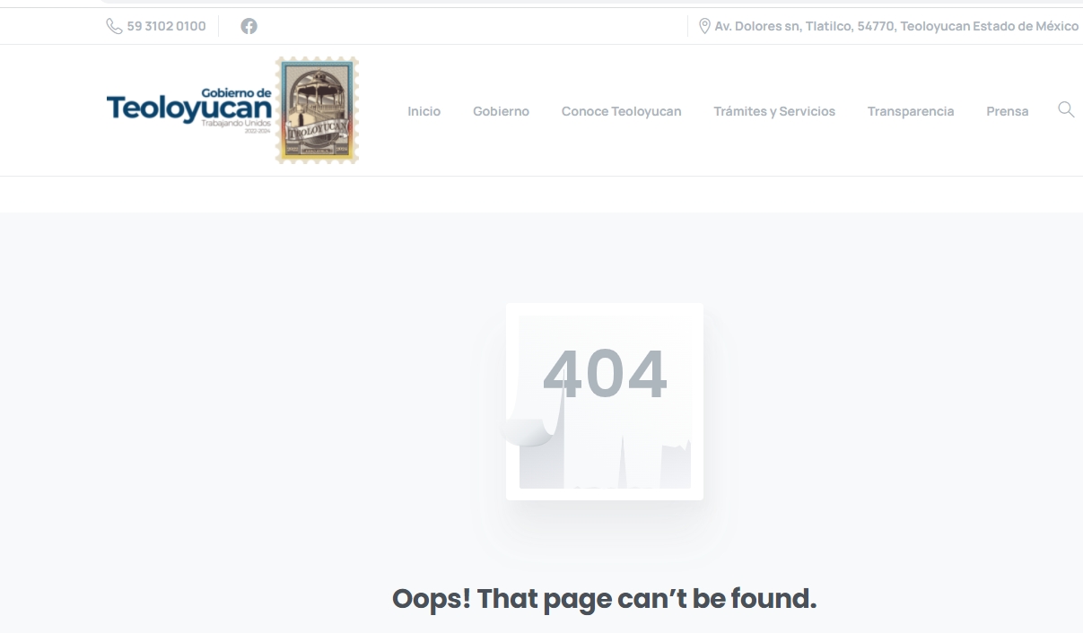

De la imagen anterior se confirma que no se logra visualizar la información correspondiente a los recursos federales recibidos por el Sujeto Obligado para el ejercicio fiscal 2021, determinándose que, con el link proporcionado por el Tesorero Municipal de Ayuntamiento de Teoloyucan, el respuesta a la solicitud de información no se colma el derecho de acceso a la información del solicitante.

Asimismo, se procedió a revisar los archivos electrónicos que remitió, el SUJETO OBLIGADO en alcance al Recurso de Revisión, en concreto los denominados “ingresos 3.pdf” y “ingresos 1.pdf”, los cuales contienen la siguiente información:

Ingresos 3.pdf: el cual corresponde al formato PbRMB-03a, correspondiente al presupuesto de ingresos detallado desde el mes de enero al mes de diciembre del ejercicio fiscal 2021, localizándose en las páginas 8 y 9, respectivamente lo siguiente:
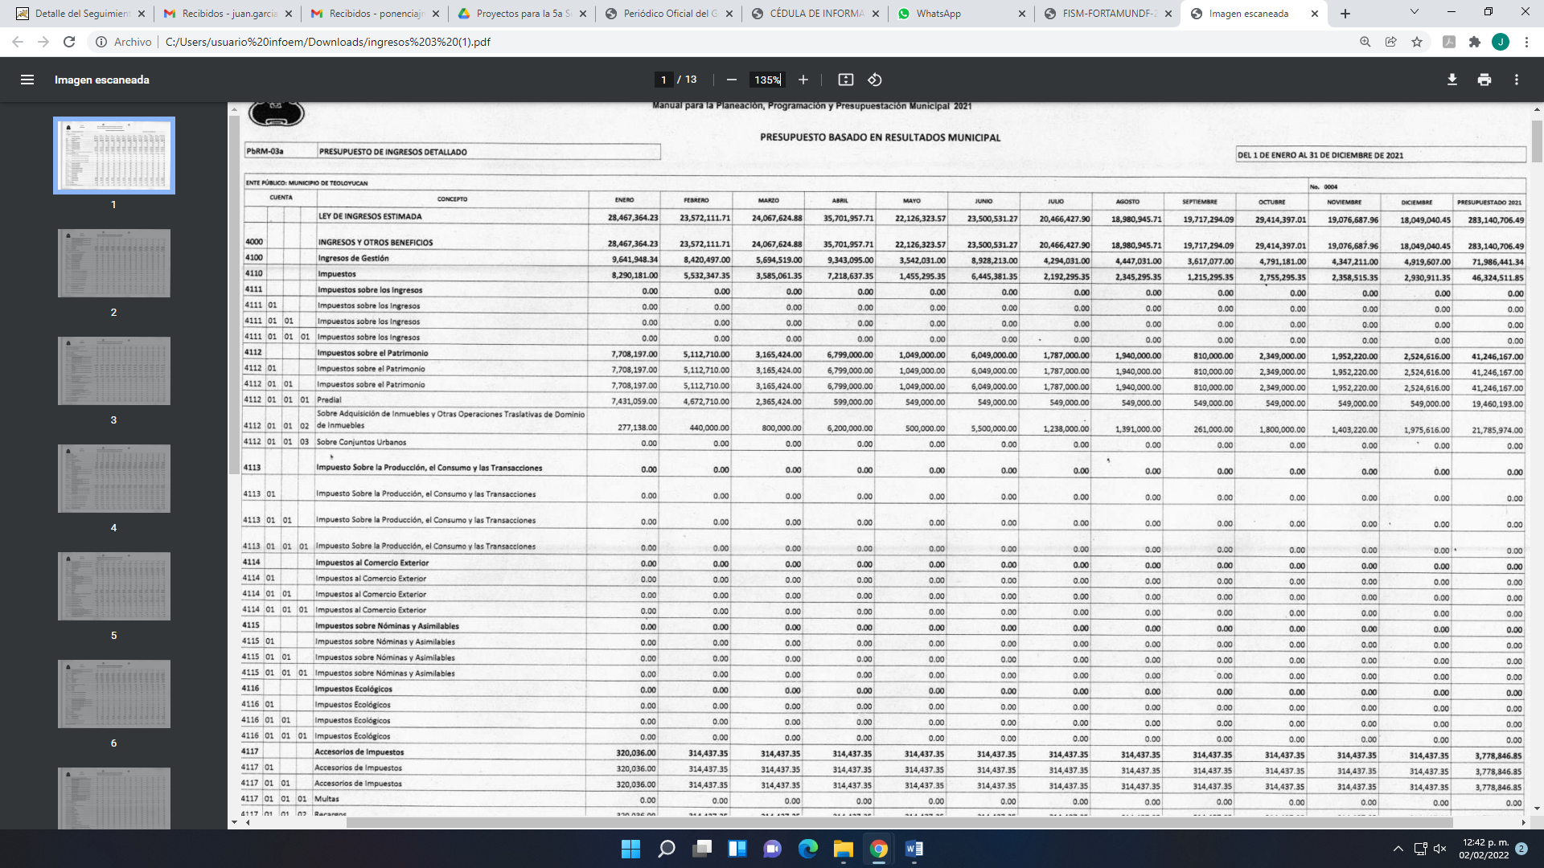
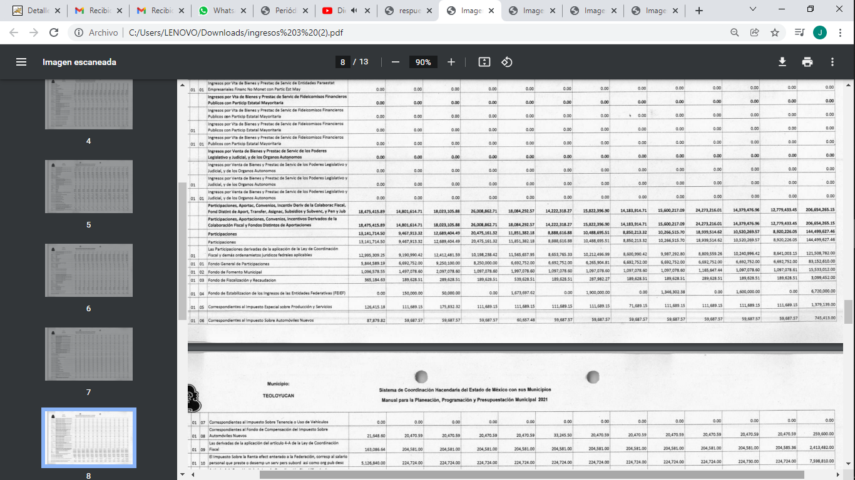

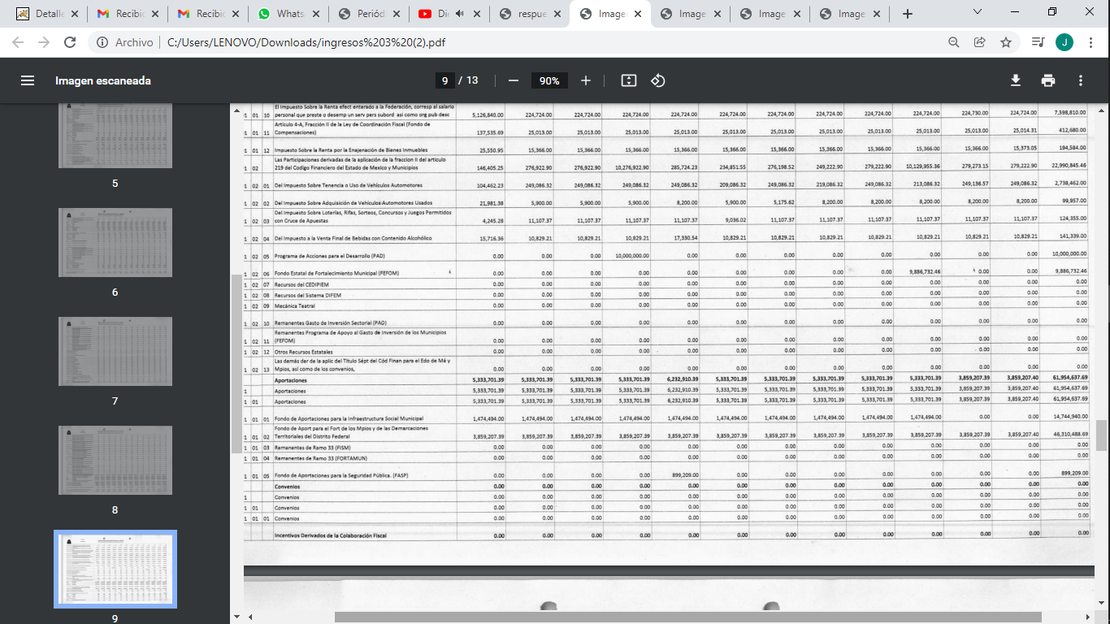

Como se puede observar, dicho formato contiene información relacionada con las diversas aportaciones y fondos que se le otorgaron al Ayuntamiento de Teoloyucan desde el mes de enero al mes de diciembre del 2021, visualizándose también su total o el presupuestado.

Por su parte, el archivo “ingresos 1.pdf”, contiene la caratula de presupuesto de ingresos, basado en resultados del ejercicio fiscal 2021, en específico el formato PbRM-03b, del Ayuntamiento de Teoloyucan, como así se observa en la siguiente imagen:

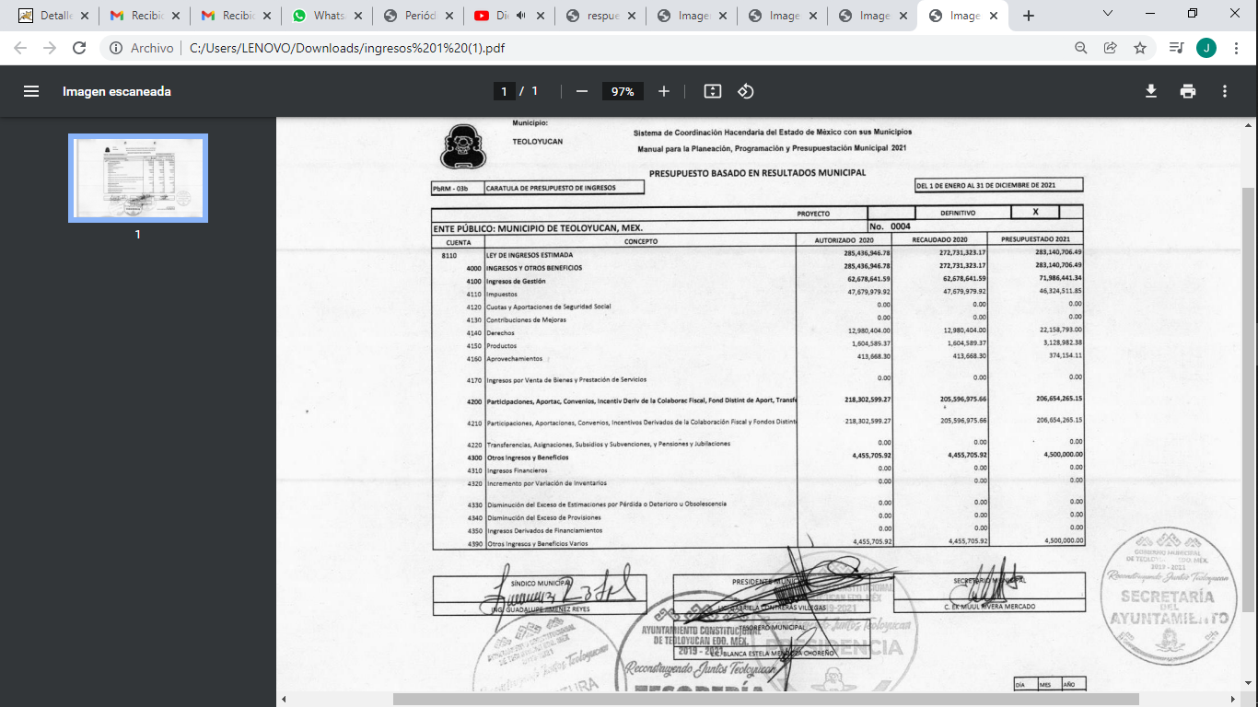

El cual, de igual forma, contiene las participaciones presupuestadas y las definitivas para el año 2021, lo que coincide con lo señalado en el presupuesto de ingresos detallado, indicado en el archivo anterior.

En ese sentido, dichas aportaciones y fondos, coinciden con lo señalado por el Glosario de Términos más usuales en materia de Ingreso, Gasto y Deuda Pública (consultado en: https://www.cefp.gob.mx/publicaciones/documento/2014/noviembre/cefp0202014.pdf) que al respecto señalan lo siguiente:

“PARTICIPACIONES FEDERALES
Son los recursos que corresponden a los estados, municipios y Distrito Federal, conforme al pacto federal, dispuesto en la Ley de Coordinación Fiscal. Los cuales provienen de la Recaudación Federal Participable del ejercicio fiscal correspondiente (que captan las oficinas recaudadoras) y que, en términos de la normatividad aplicable, se distribuyen a través del Ramo General 28 del Presupuesto de Egresos de la Federación: (Participaciones a entidades Federativas y Municipios).

PARTICIPACIONES Y APORTACIONES
Asignaciones destinadas a cubrir las participaciones y aportaciones para las entidades federativas y los municipios. Incluye las asignaciones destinadas a la ejecución de programas federales en las entidades federativas, mediante la reasignación de responsabilidades y recursos presupuestarios, en los términos de los convenios que celebre el Gobierno federal con éstas.

APORTACIONES FEDERALES
Son los recursos que la Federación transfiere a las haciendas públicas de los Estados, Distrito Federal, y en su caso, de los Municipios, a través del Ramo 33, condicionando su gasto a la consecución y cumplimiento de los objetivos que para cada tipo de aportación establece esta Ley, para los Fondos siguientes:

I. Fondo de Aportaciones para la Nómina Educativa y Gasto Operativo (FONE);
II. Fondo de Aportaciones para los Servicios de Salud (FASSA);
III. Fondo de Aportaciones para la Infraestructura Social (FAIS);
IV. Fondo de Aportaciones para el Fortalecimiento de los Municipios y de las Demarcaciones Territoriales del Distrito Federal (FORTAMUNDF);
V. Fondo de Aportaciones Múltiples (FAM).
VI. Fondo de Aportaciones para la Educación Tecnológica y de Adultos (FAETA);
VII. Fondo de Aportaciones para la Seguridad Pública de los Estados y del Distrito Federal (FASP), y
VIII. Fondo de Aportaciones para el Fortalecimiento de las Entidades Federativas (FAFEF)

Dichos Fondos se integrarán, distribuirán, administrarán, ejercerán y supervisarán, de acuerdo a lo dispuesto en la Ley de Coordinación Fiscal.

El Fondo de Aportaciones para la Nómina Educativa y Gasto Operativo será administrado por la Secretaría de Hacienda y Crédito Público.” (Sic)

Conforme a lo anterior, se logra visualizar en qué consisten las Participaciones y Aportaciones Federales realizadas a los Ayuntamientos del Estado de México, entre ellos el Ayuntamiento de Teoloyucan, por ello, este Instituto localizó en: https://www.ppef.hacienda.gob.mx/es/PPEF2021/tomoI-III que respecto al ejercicio fiscal de dos mil veintiuno, los Ramos Generales 28 y 33, que comprenden:

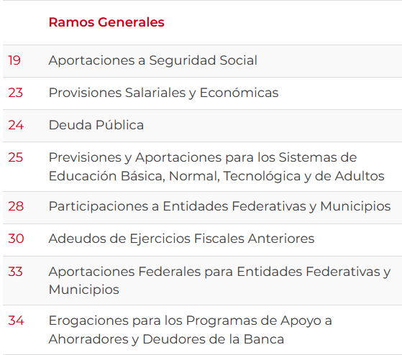

Las transferencias de recursos que se realizan a los Municipios, los cuales se basan de acuerdo a la siguiente estructura:

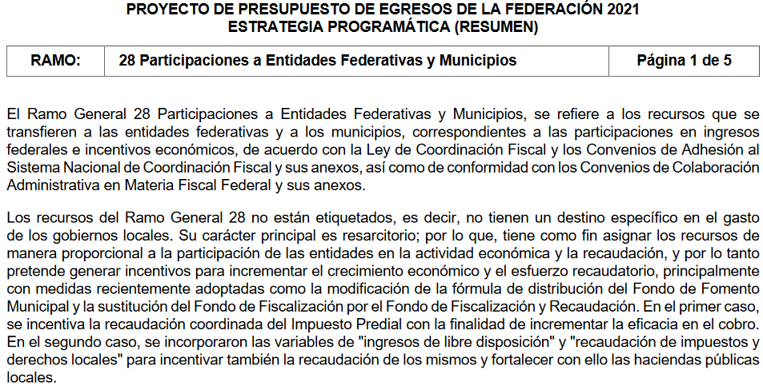

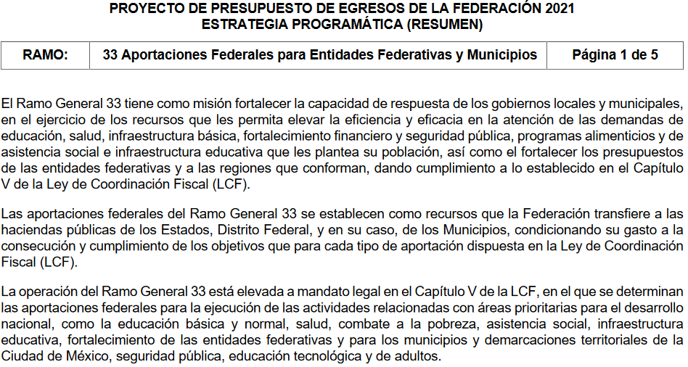

De acuerdo a lo anteriormente expuesto se logra inferir lo siguiente:

*Los recursos del Ramo General 28 no están etiquetados, es decir, estos recursos no tienen un destino específico en el gasto de los gobiernos locales. Su carácter principal es resarcitorio por lo que, tiene como fin asignar los recursos de manera proporcional a la participación de las entidades en la actividad económica y la recaudación, y por lo tanto pretende generar incentivos para incrementar el crecimiento económico y el esfuerzo recaudatorio.

*Los recursos del Ramo General 33 comprende recursos que la Federación transfiere a las haciendas públicas de los Estados, Distrito Federal, y en su caso, de los Municipios, condicionando su gasto a la consecución y cumplimiento de los objetivos. Las aportaciones federales para la ejecución de las actividades relacionadas con áreas prioritarias para el desarrollo nacional, como la educación básica y normal, salud, combate a la pobreza, asistencia social, infraestructura educativa, fortalecimiento de las entidades federativas y para los municipios y demarcaciones territoriales de la Ciudad de México, seguridad pública, educación tecnológica y de adultos.

De lo precedente, se advierte que efectivamente dentro de la información proporcionada por el SUJETO OBLIGADO, en alcance al recurso de revisión, en específico en el formato de ingresos detallados; podemos visualizar la información de los recursos federales que se le otorgaron al Ayuntamiento de Teoloyucan en el ejercicio fiscal 2021, ya que por ejemplo en atención a los acuerdos:

1.- ACUERDO POR EL QUE SE DAN A CONOCER LA FÓRMULA, METODOLOGÍA, DISTRIBUCIÓN Y EL CALENDARIO DE LAS ASIGNACIONES POR MUNICIPIO QUE CORRESPONDEN AL FONDO PARA LA INFRAESTRUCTURA SOCIAL MUNICIPAL Y DE LAS DEMARCACIONES TERRITORIALES DEL DISTRITO FEDERAL (FISMDF) PARA EL EJERCICIO FISCAL 2021.
2.-ACUERDO POR EL QUE SE DAN A CONOCER LAS VARIABLES, LA FÓRMULA, METODOLOGÍA, DISTRIBUCIÓN Y EL CALENDARIO DE LAS ASIGNACIONES POR MUNICIPIO QUE CORRESPONDEN AL FONDO DE APORTACIONES PARA EL FORTALECIMIENTO DE LOS MUNICIPIOS Y DE LAS DEMARCACIONES TERRITORIALES DEL DISTRITO FEDERAL (FORTAMUN) PARA EL EJERCICIO FISCAL 2021.

Publicados en la gaceta número 001 1021 de fecha 29 de enero del 2021, los recursos otorgados al Ayuntamiento de Teoloyucan por el fondo para la infraestructura social municipal y de las demarcaciones territoriales del distrito federal (FISMDF), fueron de:
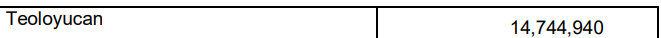
Y en los ingresos detallados de advierte:

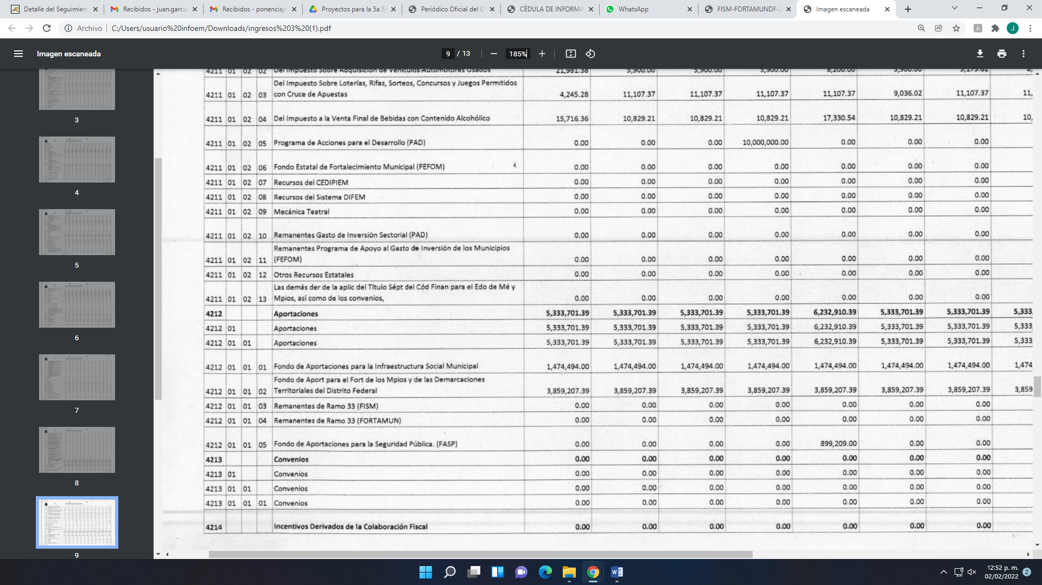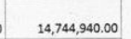

Y para el fondo de aportaciones para el fortalecimiento de los municipios y de las demarcaciones territoriales del distrito federal (FORTAMUN), fueron de:

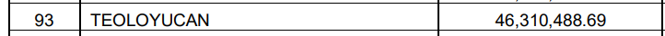

Y en los ingresos detallados se advierte:

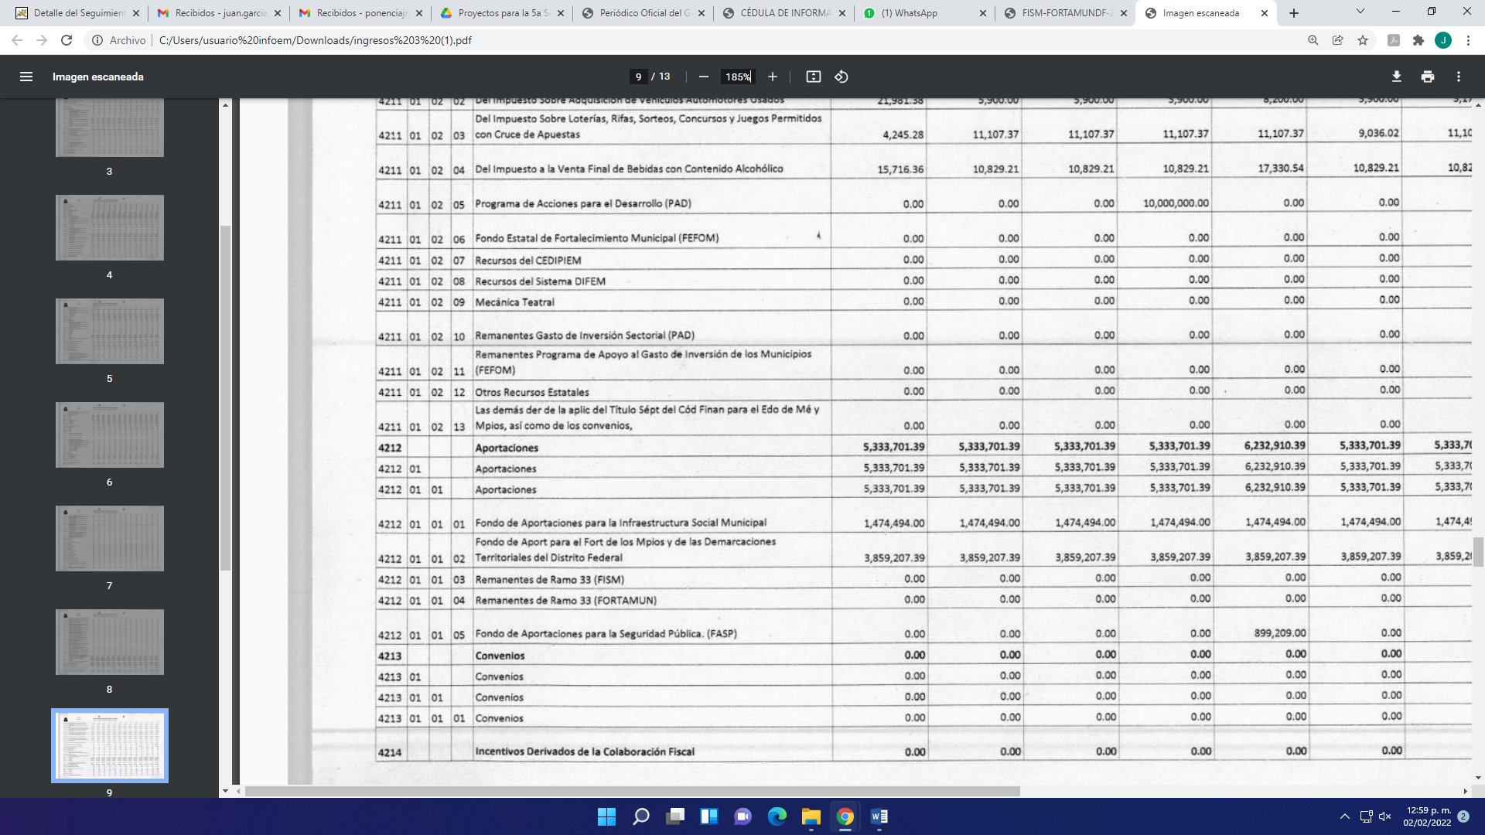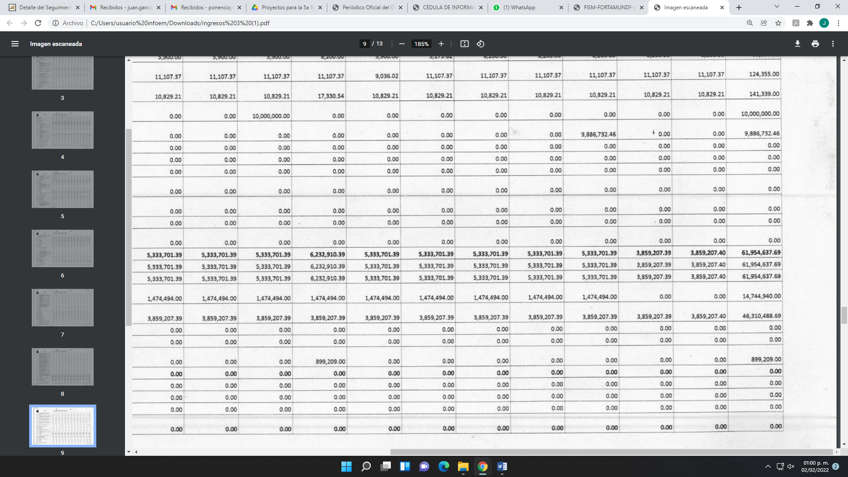

Aunado a que la respuesta fue proporcionada por el servidor público habilitado competente, siendo el siguiente, en términos del artículo 95 fracción IV de la Ley Orgánica Municipal del Estado de México, que señala:

“Artículo 95.- Son atribuciones del tesorero municipal:
I. Administrar la hacienda pública municipal, de conformidad con las disposiciones legales aplicables;
II. Determinar, liquidar, recaudar, fiscalizar y administrar las contribuciones en los términos de los ordenamientos jurídicos aplicables y, en su caso, aplicar el procedimiento administrativo de ejecución en términos de las disposiciones aplicables;
III. Imponer las sanciones administrativas que procedan por infracciones a las disposiciones fiscales;
IV. Llevar los registros contables, financieros y administrativos de los ingresos… (Sic)

Máxime, que este Órgano Garante no está facultado para manifestarse sobre la veracidad de la información proporcionada, ya que no existe precepto legal alguno en la Ley de la Materia que permita, vía recurso de revisión, se pronuncie al respecto. Por analogía, sirve de apoyo a lo anterior el Criterio 31-10 emitido por el entonces Instituto Federal de Accesos a la Información y Protección de Datos, que a la letra establece lo siguiente:
“El Instituto Federal de Acceso a la Información y Protección de Datos no cuenta con facultades para pronunciarse respecto de la veracidad de los documentos proporcionados por los sujetos obligados. El Instituto Federal de Acceso a la Información y Protección de Datos es un órgano de la Administración Pública Federal con autonomía operativa, presupuestaria y de decisión, encargado de promover y difundir el ejercicio del derecho de acceso a la información; resolver sobre la negativa de las solicitudes de acceso a la información; y proteger los datos personales en poder de las dependencias y entidades. Sin embargo, no está facultado para pronunciarse sobre la veracidad de la información proporcionada por las autoridades en respuesta a las solicitudes de información que les presentan los particulares, en virtud de que en los artículos 49 y 50 de la Ley Federal de Transparencia y Acceso a la Información Pública Gubernamental no se prevé una causal que permita al Instituto Federal de Acceso a la Información y Protección de Datos conocer, vía recurso revisión, al respecto.”

De lo anterior, este Órgano Resolutor en aras de tutelar el derecho de acceso a la información de los particulares, tiene la obligación de apegarse en todo momento a lo que dispone la Ley de Transparencia y Acceso a la Información Pública del Estado de México y Municipios garantizando los principios de imparcialidad y legalidad en el procedimiento de impugnación y resolución del recurso planteado.

Precisado todo lo anterior, es pertinente aclarar que, el SUJETO OBLIGADO remitió la información que colma el derecho de acceso a la información pública del recurrente, como se advierte en el seguimiento del SAIMEX, fuera del término concedido para ello, en el apartado de manifestaciones, en ese sentido se puede inferir que la misma ya fue vista por el recurrente; pero, no se tiene la certeza de que la misma ya sea del conocimiento de él, no obstante para asegurar que el particular tenga acceso a la mimas, al notificar la presente resolución al recurrente se le hará de su conocimiento los archivos que contienen la información que solicitó, para los efectos legales conducentes.
En conclusión, al contar por este Órgano Garante con la información que colma el derecho de acceso a la información del particular y que fue proporcionada por el SUJETO OBLIGADO a través del SAIMEX, el sentido del presente fallo es el sobreseimiento, al actualizar la causal de sobreseimiento prevista en la fracción III del artículo 192 de la Ley de Transparencia y Acceso a la Información Pública del Estado de México y Municipios, que dispone lo siguiente:
“Artículo 192. El recurso será sobreseído en todo o en parte cuando una vez admitido, se actualicen alguno de los siguientes supuestos:
…
III. El sujeto obligado responsable del acto lo modifique o revoque de tal manera que el recurso de revisión quede sin materia…”. (Sic)

De lo establecido en el precepto legal citado se advierte que el sobreseimiento del recurso de revisión procede en los siguientes casos:
a) Cuando el sujeto obligado modifique el acto impugnado.
b) Cuando el sujeto obligado revoque el acto impugnado.
Quedando en ambos casos el acto combatido sin materia o sin efectos.
Como se observa de lo anterior, un acto impugnado es modificado en aquellos casos en los que el SUJETO OBLIGADO después de haber otorgado una respuesta, emite una diversa de manera posterior y en ésta subsana las deficiencias que hubiera tenido, quedando satisfecho el derecho subjetivo accionado por la parte RECURRENTE.
Por lo que hace a la revocación, esta se actualiza cuando el SUJETO OBLIGADO deja sin efectos la primera respuesta y en su lugar emite otra con las características y cualidades suficientes para dejar satisfecho el ejercicio del derecho al acceso a la información pública.
En ese tenor, un acto impugnado queda sin efectos, cuando aun existiendo jurídicamente (esto es, que no se ha modificado, ni revocado) ya no genera ninguna consecuencia legal.

En tanto, en el presente caso queda sin materia toda vez que a través del alcance al recurso de revisión el SUJETO OBLIGADO modificó la respuesta al remitir los documentos en donde constan los recursos federales recibidos por el Ayuntamiento de Teoloyucan en el año 2021.
De tal manera, es evidente que con ello queda sin materia el presente recurso de revisión, ya que la inconformidad sobre que las ligas que mandan nos lleva a una información que no está completa, se subsano con la información entregada en el SAIMEX a través del alcance al Recurso de Revisión.
En resumen, el SUJETO OBLIGADO dio respuesta completa a la solicitud de acceso a la información pública del ahora RECURRENTE; aunque ello haya sido de manera posterior a su respuesta inicial; dejando con ello sin materia el presente recurso de revisión, actualizándose entonces la causal prevista en la fracción III del artículo 192 de la Ley de la Materia vigente en la Entidad, antes transcrita.
Siendo el sobreseimiento un acto que da por terminado el procedimiento administrativo de impugnación sin resolver el fondo de la cuestión planteada, por presentarse causas que impiden a la autoridad referirse a lo sustancial de lo planteado por el recurrente, los efectos del sobreseimiento son los dar por concluido el recurso administrativo sin entrar al estudio de fondo del asunto de que se trate; lo anterior con apoyo en el criterio del Poder Judicial de la Federación con rubro:
“SOBRESEIMIENTO, NO PERMITE ENTRAR AL ESTUDIO DE LAS CUESTIONES DE FONDO
Localización: 213609. II.2o.183 K. Tribunales Colegiados de Circuito. Octava Época. Semanario Judicial de la Federación. Tomo XIII, Febrero de 1994, Pág. 420
Cuerpo de tesis: No causa agravio la sentencia que no se ocupa de los razonamientos tendientes a demostrar la inconstitucionalidad de los actos reclamados de las autoridades responsables, que constituyen el problema de fondo, si se decreta el sobreseimiento del juicio.” (Sic)

Cabe destacar que la decisión de este órgano colegiado de sobreseer el recurso de revisión no implica una limitación o negación a la justicia, según lo ha establecido el Poder Judicial Federal, en el criterio que es aplicable por analogía, con rubro:
“DESECHAMIENTO O SOBRESEIMIENTO EN EL JUICIO DE AMPARO. NO IMPLICA DENEGACIÓN DE JUSTICIA NI GENERA INSEGURIDAD JURÍDICA”
Cuerpo de la tesis: Cuando se desecha una demanda de amparo o se sobresee en el juicio, ello no implica denegar justicia ni genera inseguridad jurídica, ya que la obligación de los tribunales no es tramitar y resolver en el fondo todos los asuntos sometidos a su consideración en forma favorable a los intereses del solicitante, sino que se circunscribe a la posibilidad que tiene cualquier individuo de acudir ante los órganos jurisdiccionales, con su promoción (demanda), a la cual debe darse el trámite acorde a las formalidades rectoras del procedimiento respectivo, dentro de las cuales el legislador previó las causales de improcedencia y sobreseimiento. Así, cuando el juzgador o tribunal de amparo se funda en una de ellas para desechar o sobreseer en un juicio, imparte justicia, puesto que el acceso a ella no se ve menoscabado, sino que es efectivo, ni se deja en estado de indefensión al promovente, no obstante sea desfavorable, al no poder negar que se da respuesta a la petición de amparo, con independencia de que no comparta el sentido de la resolución, dado que de esa forma quien imparte justicia se pronuncia sobre la acción, diciendo así el derecho y permitiendo que impere el orden jurídico.” (Sic)

Así, con fundamento en lo prescrito en los artículos 5 párrafos trigésimo, trigésimo primero y trigésimo segundo de la Constitución Política del Estado Libre y Soberano de México; 2, fracción II; 29, 36 fracciones I y II; 176, 178, 181, 185 y 186 fracción II de la Ley de Transparencia y Acceso a la Información Pública del Estado de México y Municipios, este Pleno:
III.R E S U E L V E:
Primero. Se SOBRESEE el recurso de revisión número 05829/INFOEM/IP/RR/2021, porque al modificar la respuesta a la solicitud de información 00564/TEOLOYU/IP/2021, el recurso de revisión quedó sin materia en términos del Considerando Tercero de la presente resolución.

Segundo. Notifíquese vía SAIMEX, al Titular de la Unidad de Transparencia del SUJETO OBLIGADO la presente resolución, para su conocimiento, lo anterior en términos del artículo 189 de la Ley de Transparencia y Acceso a la Información Pública del Estado de México y Municipios.

Tercero. Notifíquese a través del Sistema de Acceso a la Información Mexiquense, a la parte RECURRENTE, los archivos electrónicos “ingresos 1.pdf” y “ingresos 3.pdf”, remitidos por el SUJETO OBLIGADO en el SAIMEX, para los efectos legales conducentes.

Cuarto. Notifíquese a través del Sistema de Acceso a la Información Mexiquense, a la parte RECURRENTE la presente resolución; así como, que de conformidad con lo establecido en el artículo 196 de la Ley de Transparencia y Acceso a la Información Pública del Estado de México y Municipios, podrá impugnarla en la vía Juicio de Amparo en los términos de las leyes aplicables.

ASÍ LO RESUELVE, POR UNANIMIDAD DE VOTOS, EL PLENO DEL INSTITUTO DE TRANSPARENCIA, ACCESO A LA INFORMACIÓN PÚBLICA Y PROTECCIÓN DE DATOS PERSONALES DEL ESTADO DE MÉXICO Y MUNICIPIOS, CONFORMADO POR LOS COMISIONADOS JOSÉ MARTÍNEZ VILCHIS, MARÍA DEL ROSARIO MEJÍA AYALA, SHARON CRISTINA MORALES MARTÍNEZ (AUSENCIA JUSTIFICADA), LUIS GUSTAVO PARRA NORIEGA Y GUADALUPE RAMÍREZ PEÑA; EN LA QUINTA SESIÓN ORDINARIA CELEBRADA EL DIEZ DE FEBRERO DEL DOS MIL VEINTIDÓS, ANTE EL SECRETARIO TÉCNICO DEL PLENO ALEXIS TAPIA RAMÍREZ.

